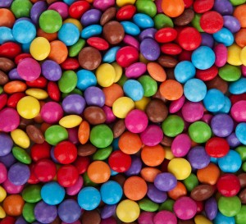
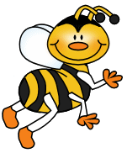
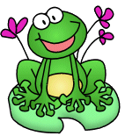
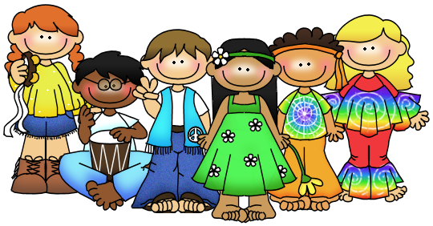

Grande (s)
Petite (s)
Grosse (s)
Mince (s)
Maigre (s)
Belle (s)
Laide (s)
Jeune (s)
Vieille (s)

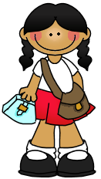 Féminin

Grand (s)
Petit (s)
Gros
Mince (s) / Maigre (s)
Beau (x)
Laid (s)
Jeune (s)
Vieux

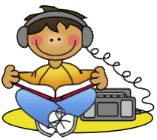 Masculin

elle est blonde
elle a les cheveux blonds

il est blond
il a les cheveux blonds

elle est brune
elle a les cheveux bruns

il est brun
il a les cheveux bruns

elle est rousse
elle a les cheveux roux

il est roux
il a les cheveux roux
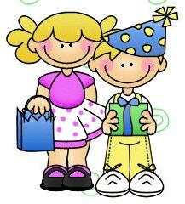
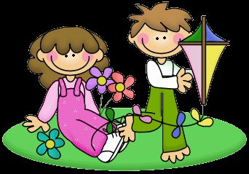

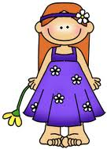
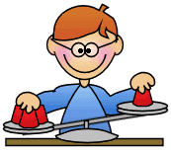

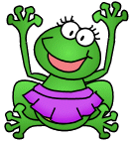

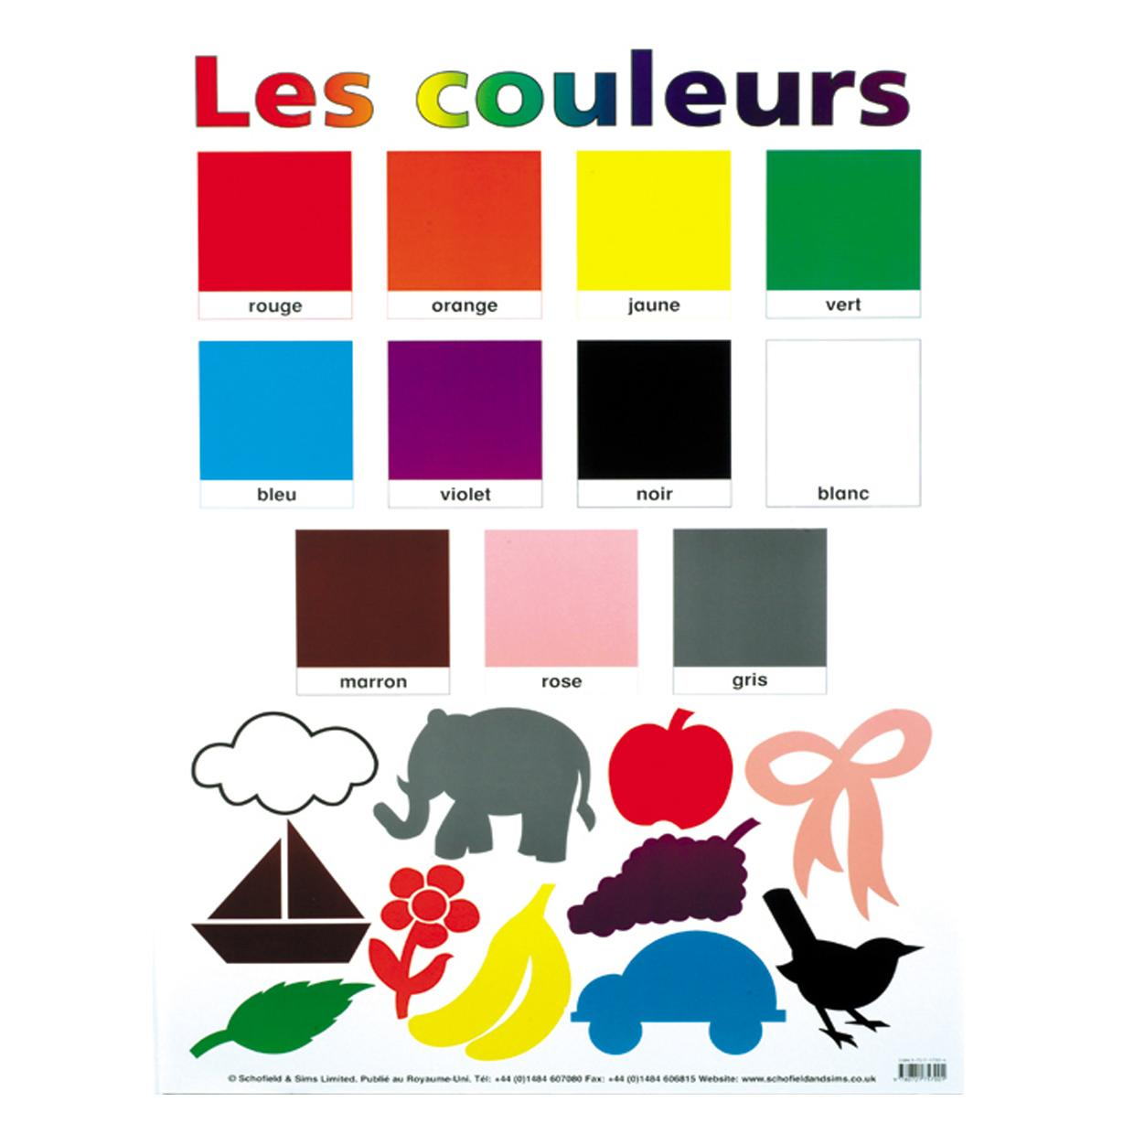
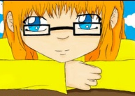
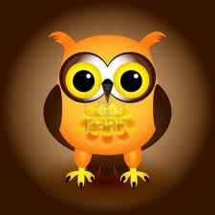
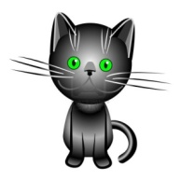
Il a les yeux verts

Elle a les yeux bleus

Il a les yeux marron

